105年臺南市低碳示範校園標章認證申請佐證資料
臺南市永康區大灣國民小學-資源循環校園標章
3.1.3資源回收─落實資源回收並有績效者
2.每月請資源回收商到校清運

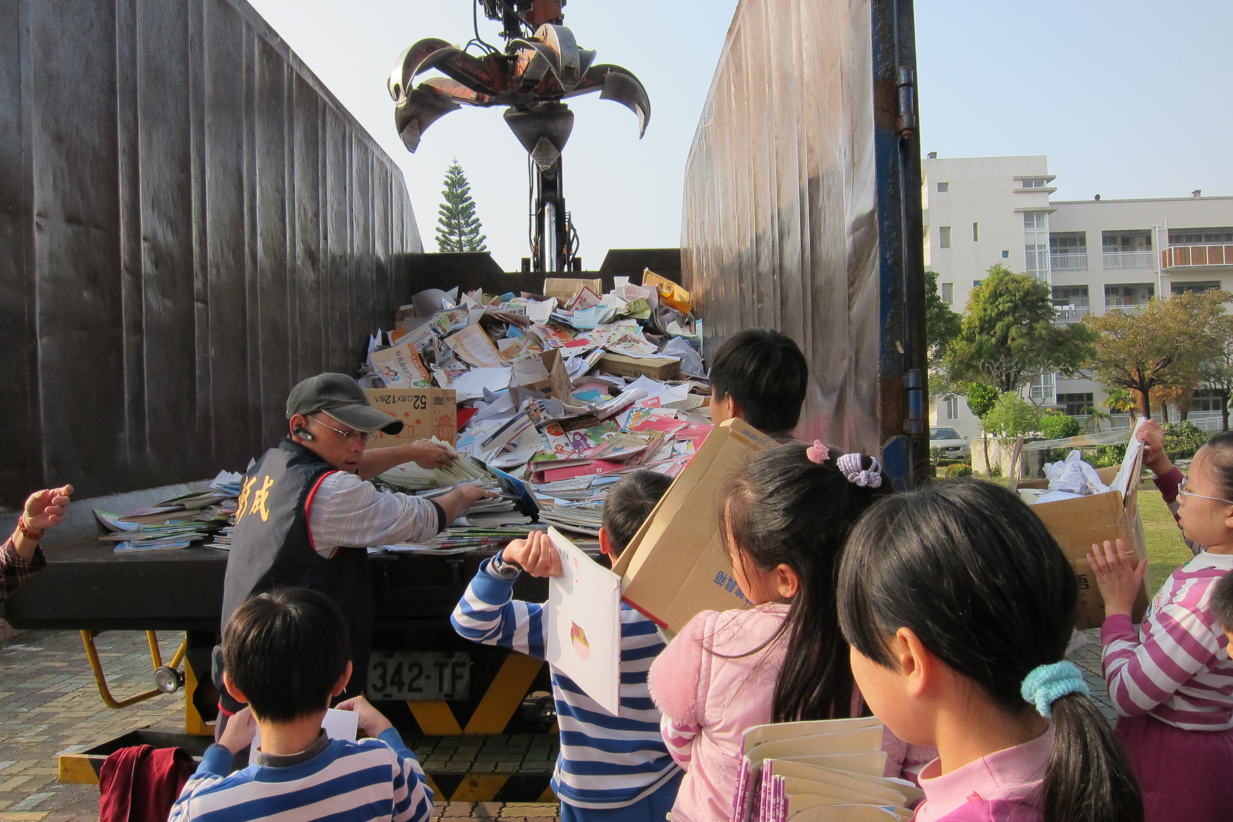
定期請資源回收商到校清運

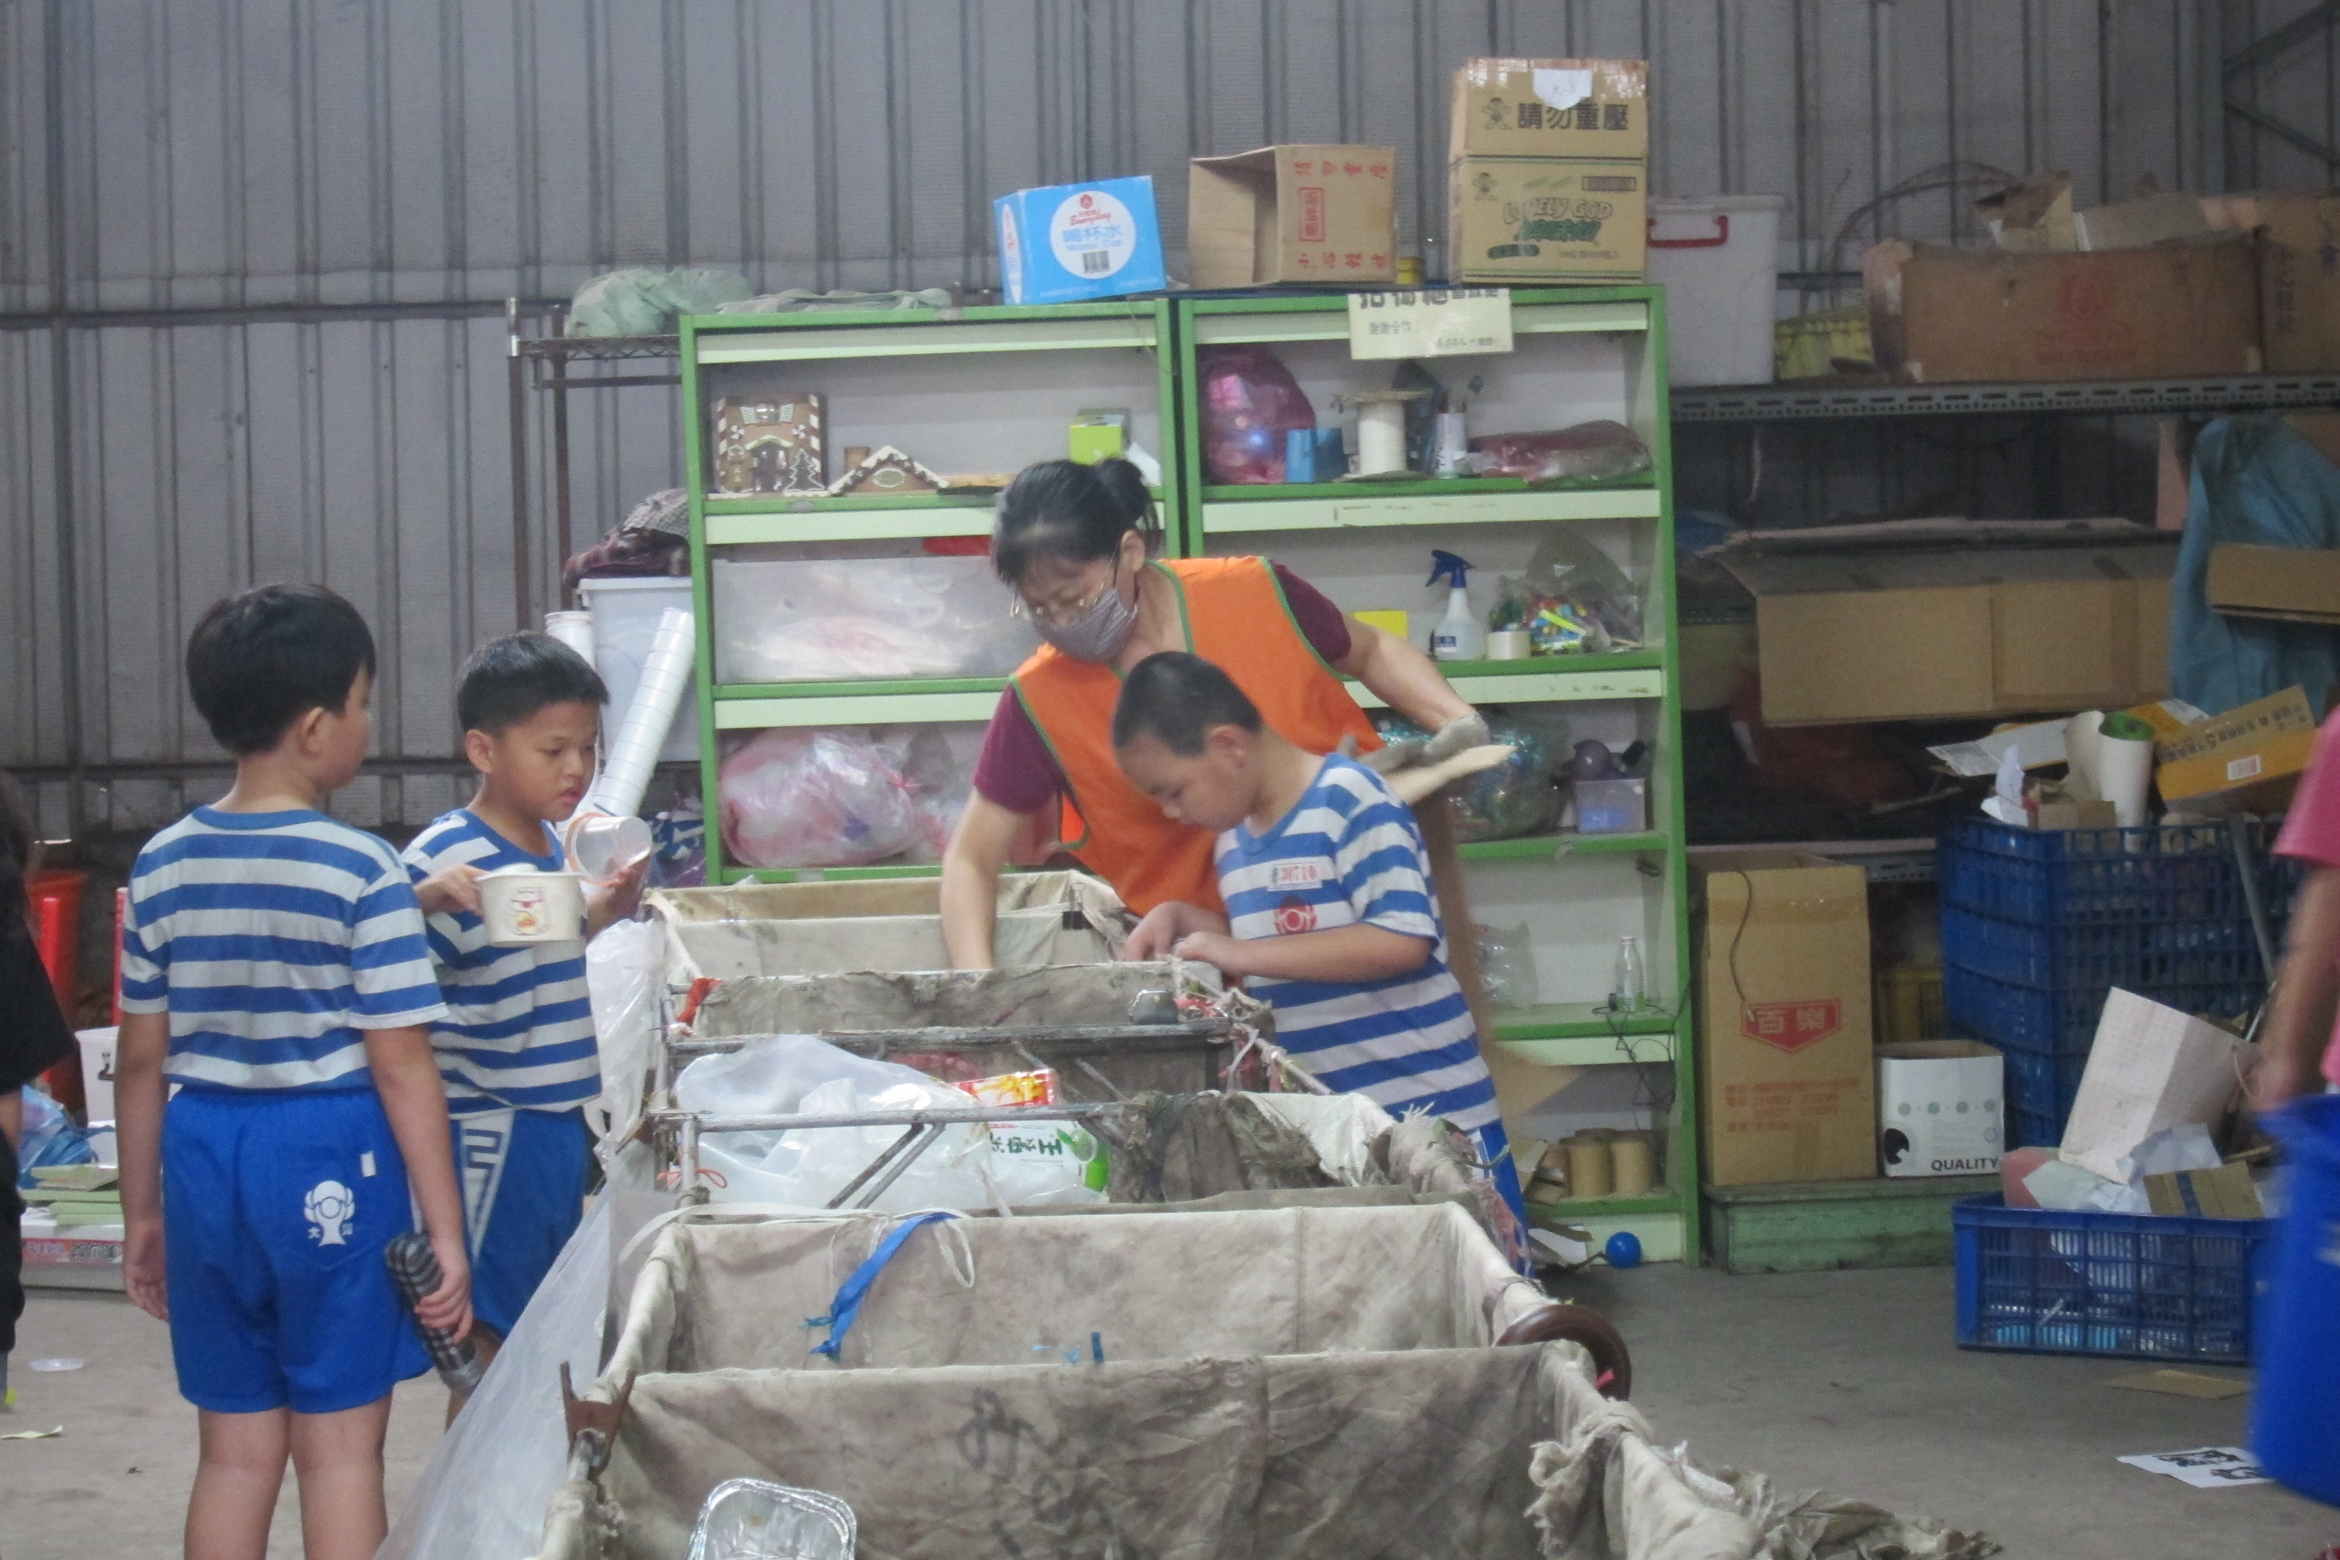
小朋友分工合作，幫忙把回收物堆疊整齊。

